Мудрец 1

6-7-8 лет
Задача 1
В очереди за мороженим стоит 13 человек. Федя стоит седьмым от начала очереди. Догадайся, каким по счету он стоит от конца очереди?

Задача 2
У Антона было 5 орехов. Один он отдал брату Никите, у которого тоже были орехи. После этого у братьев орехов стало поровну. Сообрази, сколько?

Задача 3
Две дочери и мама пошли в кафе, где кушали мороженое. Дочурки родились в один и тот же год, день, час, но они не двойняшки. Кто же они тогда?

8-10 лет
Задача 1
В магазине оформляли торт.
Вот два безе, а перед ними еще два безе.
Вот два безе, а рядом с ними еще два безе.
Каково минимальное число безе на торте?

Задача 2
В непрозрачном красивом пакете с мармеладом есть шесть пар одиноковых конфет оранжевого цвета (апельсиновых), пять пар желтых (банановых) конфет и три пары красных (клубничных). Если опустить руку в пакети посмотреть нельзя, то сколько конфет нужно вынуть, чтобы в руках гарантированно оказалась пара конфет одного цвета?

10-12 лет
Задача 1
У тебя есть 12 плюшевых медведей, в одонм из них шоколадка с приглашением на кондитерскую фабрику Вилли Вонка. У тебя есть чашечные весы и три попытки на взвешивание. Как определтьть, в какой игрушке шоколадка с приглашением?

Ответы
6-7-8 лет
Задача 1
Ответ: седьмым

Задача 2
Ответ : 3 ореха

Задача 3
Ответ: Близнецы
8-10 лет
Задача 1
Ответ: 4 безе

Задача 2
Ответ: 3 конфеты

10-12 лет
Задача 1
Есть несколько способов. Взвесиь 2 по 6 игрушек. Та кучка, где тяжелее, разделить напополам и взвесить по 3 игрушки. Далее, если на весах одинаковый вес, то приглашение в оставшейся игрушке или в той, которая нва весах тяжелее

Мудрец 2
1. 6-8 лет:
На рисунке из конфет выложен треугольник. Как нужно передвинуть всего две конфеты, чтобы получить квадрат?
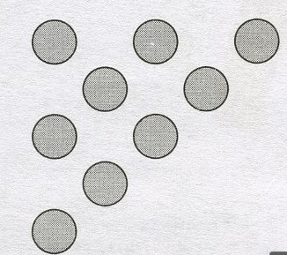
2. 8-10 лет:
Разложить 12 конфет в четыре ряда по 4 конфеты
Или
Разложить 12 конфет в три ряда по 5 конфет

3. 10-12 лет:
Начертите на листе бумаги 5 прямых линий и разложите на них 10 конфет так, чтобы на каждой линии лежало по 4 конфеты.
Мудрец 3

І категория
1. Для приготовления яблочного варенья на 1 кг яблок нужно 2 кг сахара. Сколько килограммовых упаковок сахара нужно купить, чтобы сварить варенье из 8 кг яблок?
Решение: 1) 2 х 8 = 16 (кг сахара)
Ответ: 16 упаковок.

2. Килограмм конфет стоит 12 грн. Сладкоежка купила 2 кг конфет. Сколько гривен сдачи должна получить Сладкоежка с 50 грн?
Решение: 1) 2 х 12 = 24 (стоимость покупки)
2) 50 – 24 = 26 (сдача)
Ответ: 26 грн.

3. Сладкоежка и Сластёна съели по коробке конфет и смотрят, сколько конфет еще осталось.
Сладкоежка сказал: "Если ты мне дашь одну конфету из своей коробки, то у нас будет поровну".
Сластёна посмотрела в коробку Сладкоежки и ответила: "Но ты уже съел все свои конфеты!"
Сколько конфет осталось у Сладкоежки?
Решение: Если она даст одну конфету Сладкоежке и у них будет поровну, т.е. по одной конфете. Тогда у Сластёны осталось 2 конфеты.
Ответ: У Сластёны осталось 2 конфеты.

ІІ категория
1. На свой День рождения Сладкоежка купила 35 конфет и 49 шоколадных медалей. Какое наибольшее количество гостей может пригласить к себе Сладкоежка, чтобы и конфеты, и медали можно было разделить поровну между всеми, включая её саму?
Решение: Находим число, на которое делится и 35, и 49 без остатка. Это 7.
7 – 1 = 6 (гостей)
Ответ: 6 гостей.

2. На праздник Сладкоежки купили 2 вида конфет, заплатив за покупку 400 грн. Цена первого вида конфет равна 60 грн. Какова цена второго вида конфет, если было куплено каждого вида конфет по
2 кг?
Решение: 1) 60 х 2 = 120 грн - стоимость первого вида конфет;
2) 400 – 120 = 280 (грн) - стоимость второго вида конфет;
3) 280 : 2 = 140 (грн) – цена второго вида конфет.
Ответ:140 грн.
3. Сладкоежке и Сластёне купили по коробке конфет. В каждой коробке находится 12 конфет. Сладкоежка из своей коробки съела несколько конфет, а Сластёна из своей коробки съел столько конфет, сколько осталось в коробке у Сладкоежки. Сколько конфет осталось на двоих у Сладкоежки и Сластёны?
Решение: Пусть Сладкоежка съел из своей коробки x конфет, тогда в ней осталось: 12 – x конфет, Сластёна съел из своей коробки столько конфет, сколько осталось у Сладкоежки, т.е. 12 – x. Значит у Сластёны в коробке осталось: 12 – (12 – x) = 12 – 12 + x = x конфет. Осталось сложить конфеты Сластёны и Сладкоежки, которые остались на двоих: 12 – x + x = 12 конфет.
Ответ: 12 конфет.

ІІІ категория
1. На праздник к Сладкоежкам привезли печенье и конфеты. Каждая коробка с печеньем весит на 2 кг меньше, чем коробка с конфетами. Сколько весит 4 коробки с конфетами, если 5 коробок с печеньем весят 45 кг?
Решение: 1) 45 – 5 = 9 кг (весит одна коробка с печеньем);
2) 9 + 2 = 11 кг (весит одна коробка с конфетами);
3) 4 х 11 = 44 кг (весят 4 коробки с конфетами).
Ответ: 44 кг.

2. Сладкоежка хотела купить 4 одинаковых шоколадки, но ей не хватило 17 грн. Тогда она купила 3 такие шоколадки и у неё осталось 17 грн. Сколько гривен было у Сладкоежки?
Решение: 1) 17 + 17=34 (стоимость одной шоколадки);
2) 34 х 3 = 102 (за три шоколадки);
3) 102 + 17= 119 грн (было у Сладкоежки).
Ответ: 119 грн.

3. В пакетике у Сластены находятся конфеты трёх разных сортов. На ощупь они одинаковы.
Вопрос: Какое минимальное число конфет надо взять наугад из пакетика, чтобы среди взятых конфет гарантированно были хотя бы 2 конфеты одного сорта.
Решение: При самом плохом случае три конфеты могут оказаться разного сорта, а значит, четвёртая конфета составит пару одному из сортов.
Ответ: 4 конфеты.
Мудрец 4

1. Стоят два домика, в каждом домике находится либо Дракончик-сластёна, либо большая вкусная конфета. В каждом из домиков что-то одно. Нужно при помощи надписей на дверях определить, где что находится. Может быть так, что в обоих домиках что-то одинаковое.
На обеих записках написана правда, либо на обеих — ложь.
I: В обоих домиках Дракончики.
II: Дракончика здесь нет.

2. Стоят два домика, в каждом домике - либо дракончик-сластёна, либо большая вкусная конфета.
Здесь на одной из двух записок написана правда, а на другой — ложь.
I: В этом домике находится конфета, а в другом домике сидит Дракончик.
II: В одном из этих домиков лежит большая конфета; кроме того, в одном из этих домиков сидит Дракончик.

3. Здесь условие хитрее:
Если в первом домике конфета, то на первой записке написана правда, а если там Дракончик — ложь.
Если во втором домике конфета, наоборот, на второй записке написана ложь, а если Дракончик — правда.
I: В обоих домиках лежат конфеты.
II: В обоих домиках лежат конфеты.

4. Дракончик-сластёна пришёл к Красной Шапочке. Красная Шапочка предложила Дракончику съесть вкусную конфету, если тот сможет найти код к замку от сундучка. Код хранится в одной из 4-х шкатулок. На каждой из шкатулок написана подсказка, причём правда написана только на одной шкатулке – той, в которой лежит код.
1. Ключ здесь | 2: Ни в одной из двух соседних шкатулок ключа нет | 3: Ключ в первой шкатулке | 4: Ключ здесь

Мудрец 5

Раздели шоколадку для близнецов на две равные части

Раздели шоколадку для близнецов на две равные части

Раздели шоколадку для близнецов на две равные части

Раздели шоколадку для близнецов на две равные части

Мудрец 6
*** У нас есть 12 шариков. Можно брать 1 или 2. Выигрывает тот, кто заберет последний шарик. Ваш ход первый. | **** У нас есть 12 шариков. Можно брать 1,2 или 3. Выигрывает тот, кто заберет последний шарик. Ваш ход первый. | ***** У нас есть 10 шариков. Можно брать 1,2,3 или 4. Выигрывает тот, кто заберет последний шарик. Ваш ход первый.
*** У нас есть 15 шариков. Можно брать 1 или 2. Выигрывает тот, кто заберет последний шарик. Ваш ход первый. | **** У нас есть 16 шариков. Можно брать 1,2 или 3. Выигрывает тот, кто заберет последний шарик. Ваш ход первый. | ***** У нас есть 15 шариков. Можно брать 1,2,3 или 4. Выигрывает тот, кто заберет последний шарик. Ваш ход первый.
*** У нас есть 18 шариков. Можно брать 1 или 2. Выигрывает тот, кто заберет последний шарик. Ваш ход первый. | **** У нас есть 20 шариков. Можно брать 1,2 или 3. Выигрывает тот, кто заберет последний шарик. Ваш ход первый. | ***** У нас есть 20 шариков. Можно брать 1,2,3 или 4. Выигрывает тот, кто заберет последний шарик. Ваш ход первый.
+++ У нас есть 13 шариков. Можно брать 1 или 2. Выигрывает тот, кто заберет последний шарик. Первый ходит ведущий. | ++++ У нас есть 13 шариков. Можно брать 1,2 или 3. Выигрывает тот, кто заберет последний шарик. Первый ходит ведущий. | +++++ У нас есть 11 шариков. Можно брать 1,2,3 или 4. Выигрывает тот, кто заберет последний шарик. Первый ходит ведущий.
+++ У нас есть 14 шариков. Можно брать 1 или 2. Выигрывает тот, кто заберет последний шарик. Первый ходит ведущий. | ++++ У нас есть 15 шариков. Можно брать 1,2 или 3. Выигрывает тот, кто заберет последний шарик. Первый ходит ведущий. | +++++ У нас есть 12 шариков. Можно брать 1,2,3 или 4. Выигрывает тот, кто заберет последний шарик. Первый ходит ведущий.
+++ У нас есть 17 шариков. Можно брать 1 или 2. Выигрывает тот, кто заберет последний шарик. Первый ходит ведущий. | ++++ У нас есть 17 шариков. Можно брать 1,2 или 3. Выигрывает тот, кто заберет последний шарик. Первый ходит ведущий. | +++++ У нас есть 19 шариков. Можно брать 1,2,3 или 4. Выигрывает тот, кто заберет последний шарик. Первый ходит ведущий.

Мудрец 7

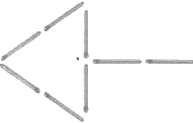
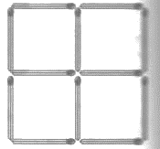
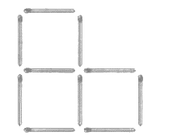
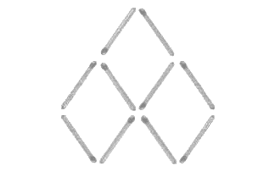
Склади з 12 цукерок 4 однакові квадрати, як це показано на
малюнку.
а) Забери 2 цукерки так, щоб залишилось 3 квадрати.
б) Забери 4 цукерки так, щоб залишилось 2 квадрати.
в) Забери 4 цукерки так, щоб залишився 1 квадрат.
г) Забери 5 цукерок так, щоб залишилось 2 квадрати.

Переклавши 4 цукерки, зроби з великого совка 2 маленькі.
Переклади 2 цукерки так, щоб з трьох квадратів утворилось 4 рівні прямокутники.
Спробуй написати число «сто» такою само кількістю цукерок, але іншим способом.
Переклади 2 цукерки так, щоб отримати 4 рівні трикутники.
Переставивши лише одну цукерку , із чоловічого імені ТОЛЯ утвори жіноче ім’я.

Як перекласти 2 цукерки так, щоб із двох трикутників утворилось три?

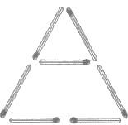

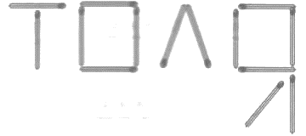
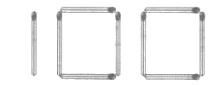

Завдання з цукерками
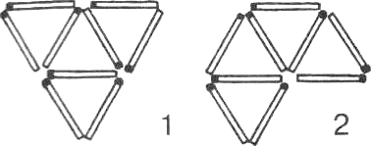
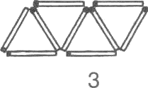
Із 9 цукерок склади 4 рівних трикутники.
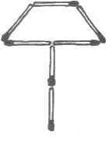
Склади із цукерок таку парасольку. Потім переклади дві цукерки так, щоб утворилося три рівних трикутники.
Склади із цукерок такий будинок. Переклади одну цукерку так, щоб будинок був повернений в іншу сторону

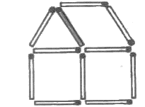

Мудрец 8
1.Стоят два домика, в каждом домике - либо Дракончик-сластёна, либо большая вкусная конфета. В каждом из домиков что-то одно. Нужно при помощи оставленных на дверях надписей определить, где что. Может быть так, что в обоих домиках что-то одинаковое.
На обеих записках написана правда, либо на обеих — ложь.
I:В обоих домиках Дракончики.
II:Дракончика здесь нет.

2. Стоят два домика, в каждом домике - либо дракончик-сластёна, либо большая вкусная конфета.
Здесь на одной из двух записок написана правда, а на другой — ложь.
I:В этом домике находится конфета, а в другом домике сидит Дракончик.
II:В одном из этих домиков лежит большая конфета; кроме того, в одном из этих домиков сидит Дракончик.

3.Здесь условие хитрее:
Если в первом домике конфета, то на первой записке написана правда, а если там Дракончик — ложь.
Если во втором комнате конфета, наоборот, на второй записке написана ложь, а если Дракончик — правда.
I:В обоих домиках лежат конфеты.
II: В обоих домиках лежат конфеты.

4 Дракончик-сластёна пришёл к Красной Шапочке.
Красная Шапочка предложила Дракончику съесть вкусную конфету, если тот сможет найти код к замку от сундучка. Код хранится в одной из 4 шкатулок. На каждой шкатулок написана подсказка, причём правда написана только на одной шкатулке – той, в которой лежит код.
1. Ключ здесь. | 2: Ни в одной из двух соседних шкатулок ключа нет. | 3: Ключ в первой шкатулке. | 4: Ключ здесь.

